**Escuela Normal de Educación Preescolar.**

Licenciatura en Educación Preescolar.

Ciclo escolar 2022-2023.

**UNIDAD II:** Estrategias para prevenir violencia en la escuela y en el aula.

**“Cuento ”**

**Nombre**: Maria Guadalupe Morales Mendoza # 17.

7mo Semestre Sección C

**Docente**: Ramiro García Elías

**Curso**: Optativa “Prevención de la Violencia”

**Competencias.**

* Colabora con la comunidad escolar, padres de familia, autoridades y docentes, en la toma de decisiones y en el desarrollo de alternativas de solución a problemáticas socioeducativas.
* Actúa de manera ética ante la diversidad de situaciones que se presentan en la práctica profesional.
* Diseña planeaciones aplicando sus conocimientos curriculares, psicopedagógicos, disciplinares, didácticos y tecnológicos para propiciar espacios de aprendizaje incluyentes que respondan a las necesidades de todos los alumnos en el marco del plan y programas de estudio.

Saltillo Coahuila 19- Noviembre- 2022.

**Cuento**

**La tortuga**

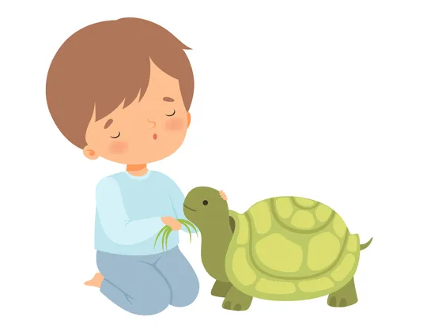Hace mucho tiempo, había una hermosa y joven tortuga que se llamaba Clota. Clota acababa de comenzar las clases, tenía justamente X años (X es igual a la edad del niño a quien se le lee el cuento). **A Clota no le gustaba demasiado ir al colegio**, sin embargo, ella prefería quedarse en su casa para estar con su hermano pequeño y con su madre. No quería ir al colegio a aprender cosas nuevas, solo le gustaba ir a correr, jugar, etc.

Le parecía muy complicado y muy cansado resolver fichas, copiar lo que la maestra escribía en la pizarra y participar en las actividades con sus otros compañeros.**Tampoco le gustaba escuchar y atender a lo que explicaba el maestro**, para ella parecía más divertido hacer ruidos imitando el sonido de los motores de coches, y nunca recordaba que no debía hacer esos ruidos mientras el profesor hablaba. Clota solía gastar bromas a sus compañeros y meterse con ellos. Por eso, ir al colegio era una situación bastante dura para Clota.

Todos los días, cuando Clota iba de camino a la escuela, se decía a sí misma que se comportaría de la mejor manera posible para no meterse con sus compañeros. Pero, aunque se prometiera todo esto a sí misma, le resultaba muy fácil que alguna cosa la descontrolara y, al final, **siempre terminaba castigada, enfadándose y peleándose.** Así pues, Clota lo pasaba muy mal, muchas veces pensaba “siempre ando metiéndome en líos, si sigo por este camino, al final voy a terminar odiando al colegio y a todos los compañeros y profesores”.

En uno de sus peores días, en el que se sentía mal, **se topó con una vieja y sabia tortuga**, la más grande que había visto en toda su vida. Era una tortuga muy grande en todos los sentidos, tenía más de 300 años y de un tamaño grande como una montaña. Clota estaba un tanto asustada, se dirigía a la vieja tortuga con una voz pequeña y vergonzosa. Pero al cabo de poco tiempo, Clota se dio cuenta de que la gigantesca tortuga era muy agradable y simpática y, parecía estar dispuesta a ayudar a Clota en su mal día.

Entonces la vieja tortuga le dijo a Clota: “¡Oye! ¿Sabes qué? **Te contaré un pequeño secreto que te ayudará:** la solución para resolver tus problemas la llevas contigo, encima de ti”. Clota no le entendió, y le miró expresando que no entendía nada con su mirada de curiosidad. “¡Tu caparazón es la solución! ¿No sabes para qué sirve tu caparazón?”. Clota le seguía mirando con cara de saber más. **“El poder de tu caparazón** es que tú puedes meterte dentro de él y esconderte siempre que tengas sentimientos como la rabia, la ira, etcétera. Así, por ejemplo, te puedes esconder siempre que tengas ganas de romper cosas, de chillar, de pegar a algo o alguien, entre otros. Cuando te escondas dentro de tu caparazón, puedes aprovechar ese instante para descansar, y **esperar a no estar tan enfadada**. Por eso te recomiendo que la próxima ocasión en que te enfades, métete en el caparazón”.

A Clota le pareció muy buena idea. Estaba muy contenta y con ganas de probarlo e, así, **intentar controlar sus enfados en el colegio.** El siguiente día de clase ya lo practicó, cuando de sopetón, uno de sus compañeros le dio un golpe, sin querer, en la espalda. En ese instante, Clota empezó a enfadarse, tanto que casi pierde los papeles y le devuelve el golpe. Pero de repente, recordó el sabio consejo de la vieja tortuga. Entonces recogió, tan rápido como pudo, sus brazos, sus piernas y su cabeza dentro de su caparazón y se mantuvo allí hasta que se le pasó el enfado.

Clota se dio cuenta de que era una muy buena idea, ya que **le encantó poder estar tan bien dentro de su caparazón,** donde nadie podía molestarla. Al salir de allí dentro, se asombró al ver que su maestro le estaba mirando con una gran sonrisa en su rostro, contento y orgulloso de lo que había hecho Clota.

Por eso, decidió seguir usando ese truco durante lo que quedaba de año. Lo usaba cada vez que algún compañero o alguna cosa le molestaba, pero también lo usaba cuando ella tenía ganas de pegar o discutir. Al cabo de un tiempo, logró actuar siempre de esta manera, una manera muy diferente de la que actuaba antes. **Se sentía muy contenta y orgullosa de sí misma** y, todos sus compañeros le admiraban por como lo hacía y, se mostraban muy curiosos por saber cuál era su secreto*.*